美股 BOLL 布林线监控报告 - 2026-09-24
- 生成时间（美东）：2026-09-24 21:36:01 EDT
- 最新可用交易日：2026-09-24
- 数据源优先级：Yahoo Chart API -> yfinance（可选备用，无需额外配置）
- 策略说明：本报告按近8个月 Bandwidth 分位判断收口；低于10%且持续5天以上或创近100日新低为强收口，低于20%且持续5天以上为中等收口。弱收口必须满足 Bandwidth 低于近8个月30%分位，并且最近8个交易日及以上连续下降，或连续8个交易日及以上维持低于近8个月30%分位。观察信号要求弱收口且股价接近中轨。向上开口要求 Bandwidth 最近2-5日明显扩大、上轨向上、下轨向下、股价突破或接近上轨并伴随成交量放大；向下开口不列入触发。放量突破上轨按量能、涨幅和带宽扩张分级。
- 说明：本报告只监控 BOLL 布林线，不构成投资建议。

一、今日触发名单
股票代码 | 公司名称 | 等级 | 触发信号 | 位置 | Bandwidth | %B | 量比 | 简要结论
IONQ | IonQ | A 强信号 | 布林带向上开口（最近2天）；成交量放大；放量突破上轨-强；中轨反弹并接近上轨 | 突破上轨 | 21.83% | 1.157 | 1.84 | 股价放量突破布林线上轨，说明短线多头动能较强，可能进入强势上涨阶段，但也要注意短线过热和回
NBIS | Nebius Group | A 强信号 | 布林带向上开口（最近5天）；成交量放大；中轨反弹并接近上轨；成交量放大 | 靠近上轨 | 24.02% | 0.922 | 1.58 | 布林带向上开口，说明波动率开始放大，股价接近上轨，可能进入趋势启动观察阶段，需要继续结合突
INOD | Innodata | A 强信号 | 布林带向上开口（最近3天）；成交量放大；放量突破上轨-中；连续2日站上上轨 | 突破上轨 | 40.00% | 1.090 | 1.30 | 股价放量突破布林线上轨，说明短线多头动能较强，可能进入强势上涨阶段，但也要注意短线过热和回
BB | BlackBerry | B 中等信号 | 布林带向上开口（最近4天）；成交量放大 | 靠近上轨 | 18.74% | 0.987 | 3.30 | 布林带向上开口，说明波动率开始放大，股价接近上轨，可能进入趋势启动观察阶段，需要继续结合突
ONDS | Ondas Holdings | B 中等信号 | 强收口：Bandwidth创近100日新低；中轨附近窄幅震荡；低位形态 | 中轨附近 | 18.96% | 0.565 | 1.75 | 布林带收口，说明波动率下降，股价可能处于蓄势阶段，但方向尚未确认。
CORZ | Core Scientific, Inc. | B 中等信号 | 下轨反弹：处于中轨与上轨之间；成交量温和改善；低位形态 | 中轨上方 | 17.68% | 0.730 | 1.13 | 股价从下轨附近反弹并回到中轨上方，目前处于中轨与上轨之间，说明短线修复有所增强，但仍需要成
RKLB | Rocket Lab USA | C 观察信号 | 突破上轨但量能不足-弱；低位形态 | 突破上轨 | 20.41% | 1.101 | 1.27 | 股价突破布林线上轨，但成交量确认不足，可能是假突破，需要下一交易日确认。
INTC | Intel | C 观察信号 | 突破上轨但量能不足-弱 | 突破上轨 | 47.19% | 1.002 | 1.12 | 股价突破布林线上轨，但成交量确认不足，可能是假突破，需要下一交易日确认。
VICR | Vicor Corporation | C 观察信号 | 突破上轨但量能不足-弱；连续2日站上上轨 | 突破上轨 | 58.52% | 1.133 | 1.06 | 股价突破布林线上轨，但成交量确认不足，可能是假突破，需要下一交易日确认。
VELO | Velo3D, Inc. | C 观察信号 | 强收口：Bandwidth创近100日新低；中轨附近窄幅震荡；低位形态 | 中轨附近 | 28.99% | 0.454 | 1.00 | 布林带收口，说明波动率下降，股价可能处于蓄势阶段，但方向尚未确认。
NNE | Nano Nuclear Energy Inc. | C 观察信号 | 弱收口：Bandwidth连续20天维持低于近8个月30%分位；中轨附近窄幅震荡；低位形态 | 中轨附近 | 24.51% | 0.424 | 0.98 | 布林带收口，说明波动率下降，股价可能处于蓄势阶段，但方向尚未确认。
MANE | Veradermics, Incorporated | C 观察信号 | 突破上轨但量能不足-弱；连续2日站上上轨 | 突破上轨 | 22.44% | 1.047 | 0.88 | 股价突破布林线上轨，但成交量确认不足，可能是假突破，需要下一交易日确认。
LITE | Lumentum Holdings | C 观察信号 | 强收口：Bandwidth创近100日新低；中轨附近窄幅震荡 | 中轨附近 | 19.09% | 0.595 | 0.83 | 布林带收口，说明波动率下降，股价可能处于蓄势阶段，但方向尚未确认。
AAOI | Applied Optoelectronics | C 观察信号 | 强收口：Bandwidth创近100日新低；中轨附近窄幅震荡 | 中轨附近 | 18.81% | 0.357 | 0.83 | 布林带收口，说明波动率下降，股价可能处于蓄势阶段，但方向尚未确认。
POET | POET Technologies | C 观察信号 | 强收口：Bandwidth低于近8个月10%分位且持续8天；中轨附近窄幅震荡；低位形态 | 中轨附近 | 19.32% | 0.529 | 0.81 | 布林带收口，说明波动率下降，股价可能处于蓄势阶段，但方向尚未确认。
MSFT | Microsoft Corporation | C 观察信号 | 强收口：Bandwidth创近100日新低；中轨附近窄幅震荡 | 中轨附近 | 4.87% | 0.436 | 0.78 | 布林带收口，说明波动率下降，股价可能处于蓄势阶段，但方向尚未确认。
OKLO | Oklo | C 观察信号 | 弱收口：Bandwidth连续22天维持低于近8个月30%分位；中轨附近窄幅震荡；低位形态 | 中轨附近 | 21.94% | 0.374 | 0.72 | 布林带收口，说明波动率下降，股价可能处于蓄势阶段，但方向尚未确认。
NVTS | Navitas Semiconductor | C 观察信号 | 强收口：Bandwidth创近100日新低；中轨附近窄幅震荡；低位形态 | 中轨附近 | 18.54% | 0.658 | 0.71 | 布林带收口，说明波动率下降，股价可能处于蓄势阶段，但方向尚未确认。
SHAZ | Shaz | C 观察信号 | 强收口：Bandwidth创近100日新低；中轨附近窄幅震荡 | 中轨附近 | 20.03% | 0.551 | 0.58 | 布林带收口，说明波动率下降，股价可能处于蓄势阶段，但方向尚未确认。

二、重点结论
- 强信号：IONQ, NBIS, INOD。
- 中等信号：BB, ONDS, CORZ。
- 观察信号：RKLB, INTC, VICR, VELO, NNE, MANE, LITE, AAOI, POET, MSFT, OKLO, NVTS, SHAZ。
- 今日优先复核：IONQ, NBIS, INOD, BB, ONDS。优先看是否放量、能否站稳上轨或中轨。
- 风险提示：持续收窄只代表波动率降低，不代表方向已经确认；开口和突破也可能是假突破，需要观察成交量和中轨支撑。

三、个股分析：技术面解读

IONQ - IonQ
- 信号等级：A 强信号
- 最新收盘价：$44.98
- BOLL：上轨 $43.63；中轨 $39.34；下轨 $35.04
- Bandwidth：21.83%；历史分位：6.55%；%B：1.157
- 成交量：当日 43070400；20日均量 23370790；量比 1.84
- 触发信号：布林带向上开口（最近2天）；成交量放大；放量突破上轨-强；中轨反弹并接近上轨；成交量放大
- 技术面解读：股价放量突破布林线上轨，说明短线多头动能较强，可能进入强势上涨阶段，但也要注意短线过热和回踩风险。
- 是否需要下一交易日确认：是。重点观察收盘价是否继续位于关键轨道一侧，以及成交量是否延续。
- 风险提示：股价明显高于上轨，短线可能过热，需防回踩。；尚未连续两日站上上轨，需要下一交易日确认。

NBIS - Nebius Group
- 信号等级：A 强信号
- 最新收盘价：$243.48
- BOLL：上轨 $247.60；中轨 $221.05；下轨 $194.50
- Bandwidth：24.02%；历史分位：6.55%；%B：0.922
- 成交量：当日 24292300；20日均量 15398380；量比 1.58
- 触发信号：布林带向上开口（最近5天）；成交量放大；中轨反弹并接近上轨；成交量放大
- 技术面解读：布林带向上开口，说明波动率开始放大，股价接近上轨，可能进入趋势启动观察阶段，需要继续结合突破方向和成交量判断。
- 是否需要下一交易日确认：是。重点观察收盘价是否继续位于关键轨道一侧，以及成交量是否延续。
- 风险提示：重点观察成交量变化以及中轨支撑/压力是否有效。

INOD - Innodata
- 信号等级：A 强信号
- 最新收盘价：$71.87
- BOLL：上轨 $69.78；中轨 $58.15；下轨 $46.52
- Bandwidth：40.00%；历史分位：70.83%；%B：1.090
- 成交量：当日 1806700；20日均量 1389075；量比 1.30
- 触发信号：布林带向上开口（最近3天）；成交量放大；放量突破上轨-中；连续2日站上上轨
- 技术面解读：股价放量突破布林线上轨，说明短线多头动能较强，可能进入强势上涨阶段，但也要注意短线过热和回踩风险。
- 是否需要下一交易日确认：是。重点观察收盘价是否继续位于关键轨道一侧，以及成交量是否延续。
- 风险提示：重点观察成交量变化以及中轨支撑/压力是否有效。

BB - BlackBerry
- 信号等级：B 中等信号
- 最新收盘价：$8.73
- BOLL：上轨 $8.75；中轨 $8.00；下轨 $7.25
- Bandwidth：18.74%；历史分位：37.50%；%B：0.987
- 成交量：当日 45605900；20日均量 13828200；量比 3.30
- 触发信号：布林带向上开口（最近4天）；成交量放大
- 技术面解读：布林带向上开口，说明波动率开始放大，股价接近上轨，可能进入趋势启动观察阶段，需要继续结合突破方向和成交量判断。
- 是否需要下一交易日确认：是。重点观察收盘价是否继续位于关键轨道一侧，以及成交量是否延续。
- 风险提示：重点观察成交量变化以及中轨支撑/压力是否有效。

ONDS - Ondas Holdings
- 信号等级：B 中等信号
- 最新收盘价：$7.60
- BOLL：上轨 $8.22；中轨 $7.51；下轨 $6.80
- Bandwidth：18.96%；历史分位：6.55%；%B：0.565
- 成交量：当日 114411100；20日均量 65198465；量比 1.75
- 触发信号：强收口：Bandwidth创近100日新低；中轨附近窄幅震荡；低位形态
- 技术面解读：布林带收口，说明波动率下降，股价可能处于蓄势阶段，但方向尚未确认。
- 是否需要下一交易日确认：是。重点观察收盘价是否继续位于关键轨道一侧，以及成交量是否延续。
- 风险提示：当前方向仍未完全确认，需要观察成交量和中轨支撑。

CORZ - Core Scientific, Inc.
- 信号等级：B 中等信号
- 最新收盘价：$18.12
- BOLL：上轨 $18.95；中轨 $17.41；下轨 $15.87
- Bandwidth：17.68%；历史分位：8.33%；%B：0.730
- 成交量：当日 12999300；20日均量 11527215；量比 1.13
- 触发信号：下轨反弹：处于中轨与上轨之间；成交量温和改善；低位形态
- 技术面解读：股价从下轨附近反弹并回到中轨上方，目前处于中轨与上轨之间，说明短线修复有所增强，但仍需要成交量和中轨支撑继续确认。
- 是否需要下一交易日确认：是。重点观察收盘价是否继续位于关键轨道一侧，以及成交量是否延续。
- 风险提示：当前方向仍未完全确认，需要观察成交量和中轨支撑。

RKLB - Rocket Lab USA
- 信号等级：C 观察信号
- 最新收盘价：$73.61
- BOLL：上轨 $72.26；中轨 $65.57；下轨 $58.88
- Bandwidth：20.41%；历史分位：15.48%；%B：1.101
- 成交量：当日 25137100；20日均量 19743720；量比 1.27
- 触发信号：突破上轨但量能不足-弱；低位形态
- 技术面解读：股价突破布林线上轨，但成交量确认不足，可能是假突破，需要下一交易日确认。
- 是否需要下一交易日确认：是。重点观察收盘价是否继续位于关键轨道一侧，以及成交量是否延续。
- 风险提示：突破上轨但成交量不足，存在假突破风险。；尚未连续两日站上上轨，需要下一交易日确认。

INTC - Intel
- 信号等级：C 观察信号
- 最新收盘价：$127.39
- BOLL：上轨 $127.30；中轨 $103.00；下轨 $78.70
- Bandwidth：47.19%；历史分位：79.76%；%B：1.002
- 成交量：当日 118949000；20日均量 105837385；量比 1.12
- 触发信号：突破上轨但量能不足-弱
- 技术面解读：股价突破布林线上轨，但成交量确认不足，可能是假突破，需要下一交易日确认。
- 是否需要下一交易日确认：是。重点观察收盘价是否继续位于关键轨道一侧，以及成交量是否延续。
- 风险提示：突破上轨但成交量不足，存在假突破风险。；尚未连续两日站上上轨，需要下一交易日确认。

VICR - Vicor Corporation
- 信号等级：C 观察信号
- 最新收盘价：$276.06
- BOLL：上轨 $260.41；中轨 $201.46；下轨 $142.51
- Bandwidth：58.52%；历史分位：88.69%；%B：1.133
- 成交量：当日 856800；20日均量 811445；量比 1.06
- 触发信号：突破上轨但量能不足-弱；连续2日站上上轨
- 技术面解读：股价突破布林线上轨，但成交量确认不足，可能是假突破，需要下一交易日确认。
- 是否需要下一交易日确认：是。重点观察收盘价是否继续位于关键轨道一侧，以及成交量是否延续。
- 风险提示：突破上轨但成交量不足，存在假突破风险。

VELO - Velo3D, Inc.
- 信号等级：C 观察信号
- 最新收盘价：$11.02
- BOLL：上轨 $12.79；中轨 $11.17；下轨 $9.55
- Bandwidth：28.99%；历史分位：0.60%；%B：0.454
- 成交量：当日 905500；20日均量 901150；量比 1.00
- 触发信号：强收口：Bandwidth创近100日新低；中轨附近窄幅震荡；低位形态
- 技术面解读：布林带收口，说明波动率下降，股价可能处于蓄势阶段，但方向尚未确认。
- 是否需要下一交易日确认：是。重点观察收盘价是否继续位于关键轨道一侧，以及成交量是否延续。
- 风险提示：当前方向仍未完全确认，需要观察成交量和中轨支撑。

NNE - Nano Nuclear Energy Inc.
- 信号等级：C 观察信号
- 最新收盘价：$17.02
- BOLL：上轨 $19.47；中轨 $17.34；下轨 $15.22
- Bandwidth：24.51%；历史分位：20.83%；%B：0.424
- 成交量：当日 1887100；20日均量 1920730；量比 0.98
- 触发信号：弱收口：Bandwidth连续20天维持低于近8个月30%分位；中轨附近窄幅震荡；低位形态
- 技术面解读：布林带收口，说明波动率下降，股价可能处于蓄势阶段，但方向尚未确认。
- 是否需要下一交易日确认：是。重点观察收盘价是否继续位于关键轨道一侧，以及成交量是否延续。
- 风险提示：当前方向仍未完全确认，需要观察成交量和中轨支撑。

MANE - Veradermics, Incorporated
- 信号等级：C 观察信号
- 最新收盘价：$115.72
- BOLL：上轨 $114.64；中轨 $103.08；下轨 $91.51
- Bandwidth：22.44%；历史分位：41.84%；%B：1.047
- 成交量：当日 580700；20日均量 656740；量比 0.88
- 触发信号：突破上轨但量能不足-弱；连续2日站上上轨
- 技术面解读：股价突破布林线上轨，但成交量确认不足，可能是假突破，需要下一交易日确认。
- 是否需要下一交易日确认：是。重点观察收盘价是否继续位于关键轨道一侧，以及成交量是否延续。
- 风险提示：突破上轨但成交量不足，存在假突破风险。

LITE - Lumentum Holdings
- 信号等级：C 观察信号
- 最新收盘价：$929.04
- BOLL：上轨 $999.53；中轨 $912.42；下轨 $825.31
- Bandwidth：19.09%；历史分位：1.79%；%B：0.595
- 成交量：当日 3671300；20日均量 4399585；量比 0.83
- 触发信号：强收口：Bandwidth创近100日新低；中轨附近窄幅震荡
- 技术面解读：布林带收口，说明波动率下降，股价可能处于蓄势阶段，但方向尚未确认。
- 是否需要下一交易日确认：是。重点观察收盘价是否继续位于关键轨道一侧，以及成交量是否延续。
- 风险提示：当前方向仍未完全确认，需要观察成交量和中轨支撑。

AAOI - Applied Optoelectronics
- 信号等级：C 观察信号
- 最新收盘价：$101.03
- BOLL：上轨 $113.59；中轨 $103.83；下轨 $94.06
- Bandwidth：18.81%；历史分位：0.60%；%B：0.357
- 成交量：当日 5533800；20日均量 6641225；量比 0.83
- 触发信号：强收口：Bandwidth创近100日新低；中轨附近窄幅震荡
- 技术面解读：布林带收口，说明波动率下降，股价可能处于蓄势阶段，但方向尚未确认。
- 是否需要下一交易日确认：是。重点观察收盘价是否继续位于关键轨道一侧，以及成交量是否延续。
- 风险提示：当前方向仍未完全确认，需要观察成交量和中轨支撑。

POET - POET Technologies
- 信号等级：C 观察信号
- 最新收盘价：$7.75
- BOLL：上轨 $8.45；中轨 $7.71；下轨 $6.96
- Bandwidth：19.32%；历史分位：1.19%；%B：0.529
- 成交量：当日 6790400；20日均量 8393240；量比 0.81
- 触发信号：强收口：Bandwidth低于近8个月10%分位且持续8天；中轨附近窄幅震荡；低位形态
- 技术面解读：布林带收口，说明波动率下降，股价可能处于蓄势阶段，但方向尚未确认。
- 是否需要下一交易日确认：是。重点观察收盘价是否继续位于关键轨道一侧，以及成交量是否延续。
- 风险提示：当前方向仍未完全确认，需要观察成交量和中轨支撑。

MSFT - Microsoft Corporation
- 信号等级：C 观察信号
- 最新收盘价：$497.93
- BOLL：上轨 $511.65；中轨 $499.49；下轨 $487.32
- Bandwidth：4.87%；历史分位：0.60%；%B：0.436
- 成交量：当日 16637200；20日均量 21337655；量比 0.78
- 触发信号：强收口：Bandwidth创近100日新低；中轨附近窄幅震荡
- 技术面解读：布林带收口，说明波动率下降，股价可能处于蓄势阶段，但方向尚未确认。
- 是否需要下一交易日确认：是。重点观察收盘价是否继续位于关键轨道一侧，以及成交量是否延续。
- 风险提示：当前方向仍未完全确认，需要观察成交量和中轨支撑。

OKLO - Oklo
- 信号等级：C 观察信号
- 最新收盘价：$38.29
- BOLL：上轨 $43.70；中轨 $39.38；下轨 $35.06
- Bandwidth：21.94%；历史分位：13.10%；%B：0.374
- 成交量：当日 7337700；20日均量 10226545；量比 0.72
- 触发信号：弱收口：Bandwidth连续22天维持低于近8个月30%分位；中轨附近窄幅震荡；低位形态
- 技术面解读：布林带收口，说明波动率下降，股价可能处于蓄势阶段，但方向尚未确认。
- 是否需要下一交易日确认：是。重点观察收盘价是否继续位于关键轨道一侧，以及成交量是否延续。
- 风险提示：当前方向仍未完全确认，需要观察成交量和中轨支撑。

NVTS - Navitas Semiconductor
- 信号等级：C 观察信号
- 最新收盘价：$11.84
- BOLL：上轨 $12.57；中轨 $11.50；下轨 $10.44
- Bandwidth：18.54%；历史分位：0.60%；%B：0.658
- 成交量：当日 7942500；20日均量 11223400；量比 0.71
- 触发信号：强收口：Bandwidth创近100日新低；中轨附近窄幅震荡；低位形态
- 技术面解读：布林带收口，说明波动率下降，股价可能处于蓄势阶段，但方向尚未确认。
- 是否需要下一交易日确认：是。重点观察收盘价是否继续位于关键轨道一侧，以及成交量是否延续。
- 风险提示：当前方向仍未完全确认，需要观察成交量和中轨支撑。

SHAZ - Shaz
- 信号等级：C 观察信号
- 最新收盘价：$56.40
- BOLL：上轨 $61.43；中轨 $55.83；下轨 $50.24
- Bandwidth：20.03%；历史分位：0.76%；%B：0.551
- 成交量：当日 885700；20日均量 1517930；量比 0.58
- 触发信号：强收口：Bandwidth创近100日新低；中轨附近窄幅震荡
- 技术面解读：布林带收口，说明波动率下降，股价可能处于蓄势阶段，但方向尚未确认。
- 是否需要下一交易日确认：是。重点观察收盘价是否继续位于关键轨道一侧，以及成交量是否延续。
- 风险提示：当前方向仍未完全确认，需要观察成交量和中轨支撑。

四、数据异常或无法判断
未发现数据异常或无法判断的股票。

五、无明显 BOLL 信号
NOK（Nokia Oyj）, XE（X-energy）, ARM（Arm Holdings）, OPTX（Syntec Optics Holdings）, GLW（Corning）, COHR（Coherent）, MRVL（Marvell Technology）, ALAB（Astera Labs）, FLNC（Fluence Energy）, CRWV（CoreWeave）, ORCL（Oracle）, DELL（Dell Technologies）, SMR（NuScale Power）, QBTS（D-Wave Quantum）, NVDA（NVIDIA）, AMZN（Amazon.com）, AMD（Advanced Micro Devices）, CRCL（Circle Internet Group）, FLY（Firefly Aerospace）, CBRS（Chain Bridge Bancorp）, CIEN（Ciena）, SIVEF（Sivers Semiconductors）, LUNR（Intuitive Machines）, ASTS（AST SpaceMobile）, SPCX（Space Exploration Technologies）, RDW（Redwire Corporation）, QCOM（QUALCOMM Incorporated）, COIN（Coinbase Global, Inc.）, IREN（IREN LIMITED）, GOOG（Alphabet Inc.）, AVGO（Broadcom Inc.）, AMAT（Applied Materials, Inc.）, AMKR（Amkor Technology, Inc.）, LRCX（Lam Research Corporation）, SNDK（Sandisk Corporation）, MU（Micron Technology, Inc.）, CCJ（Cameco Corporation）, BWAY（Brainsway Ltd.）, QSI（Quantum-Si Incorporated）, CRSP（CRISPR Therapeutics AG）, IBRX（ImmunityBio, Inc.）, INSP（Inspire Medical Systems, Inc.）

六、触发股票 BOLL 图表

IONQ - IonQ
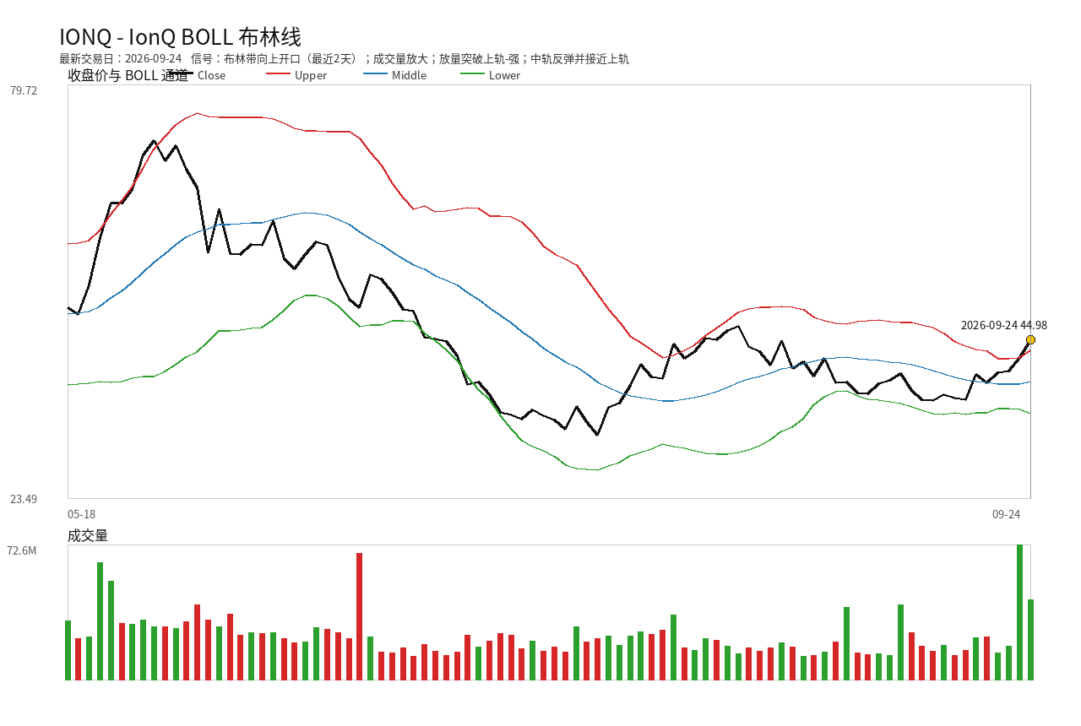

NBIS - Nebius Group
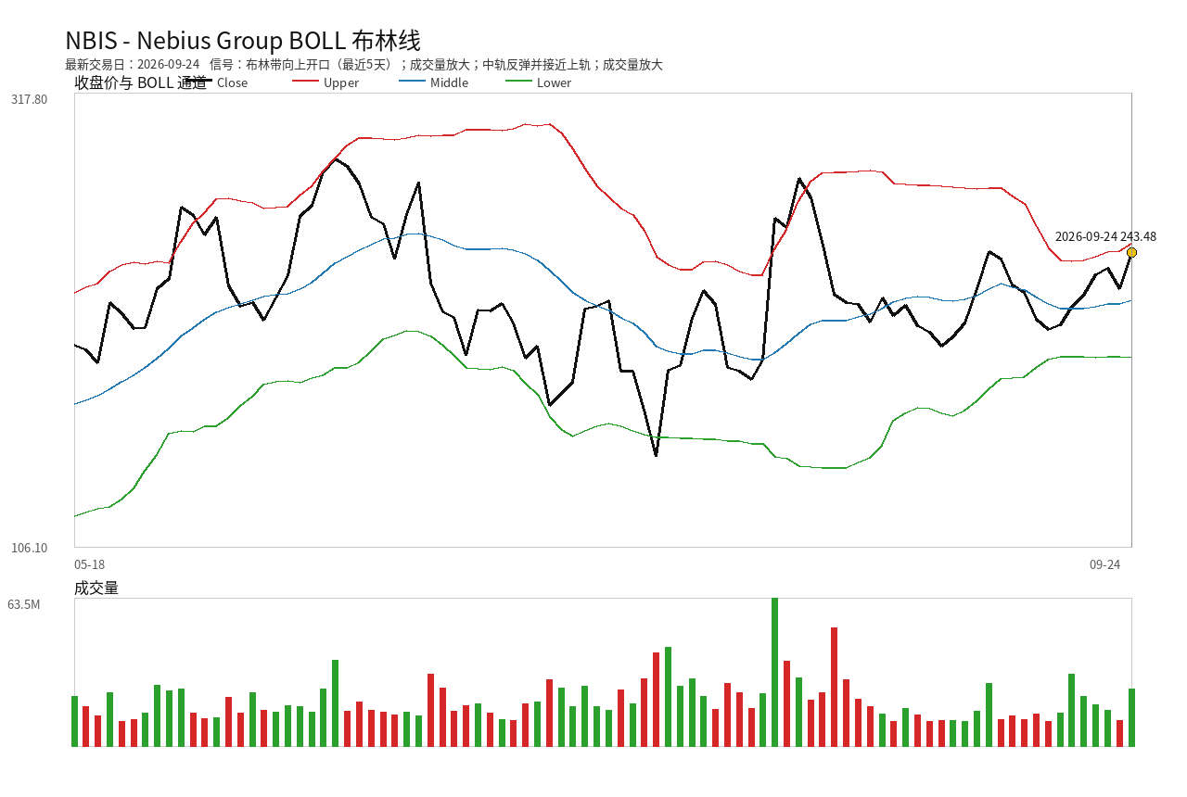

INOD - Innodata
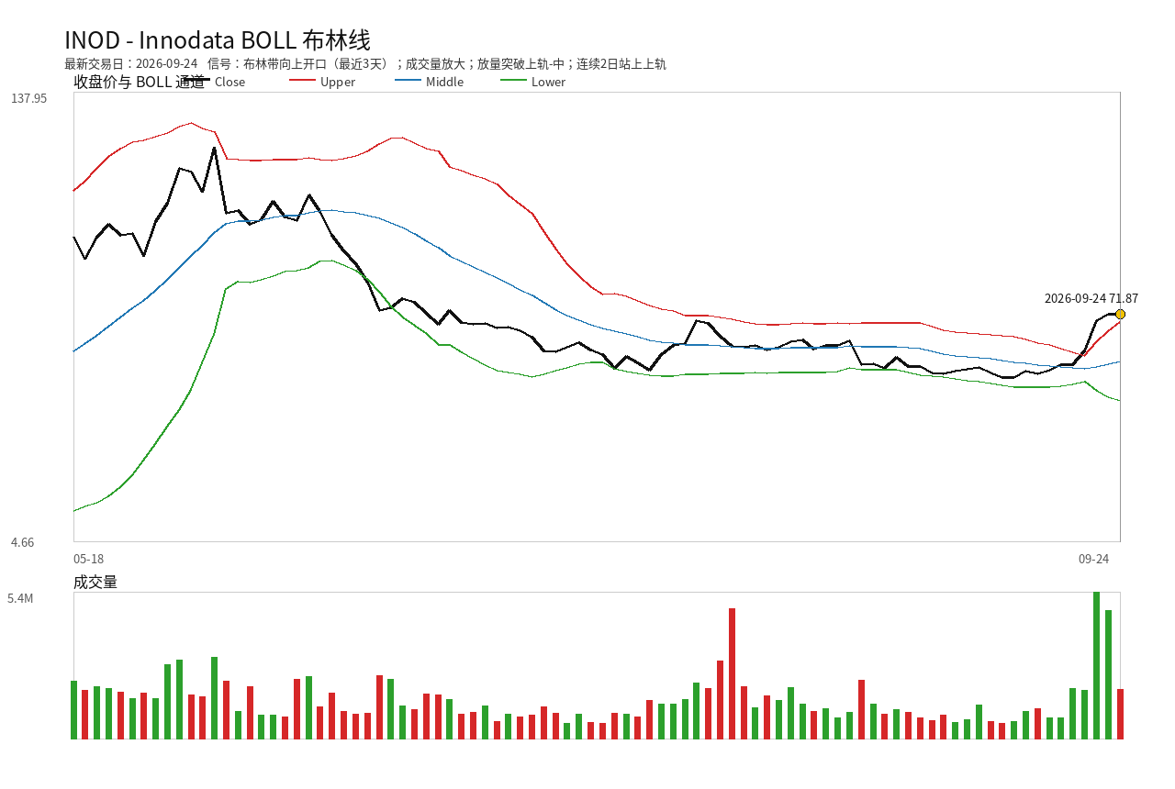

BB - BlackBerry
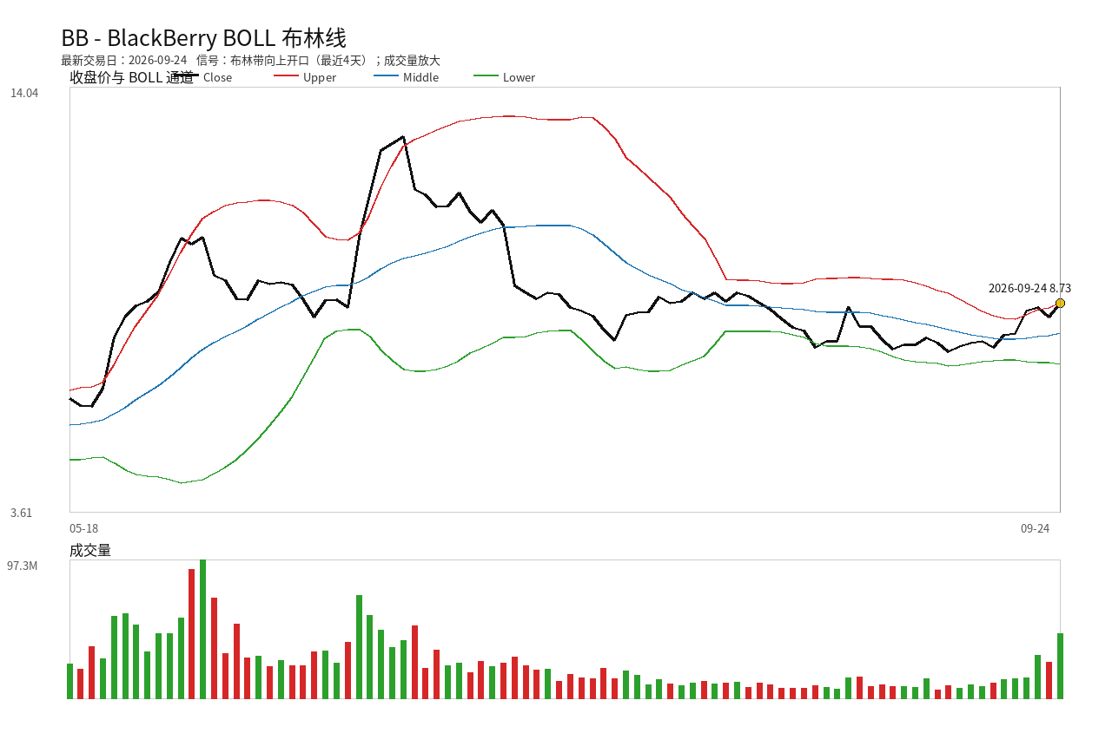

ONDS - Ondas Holdings
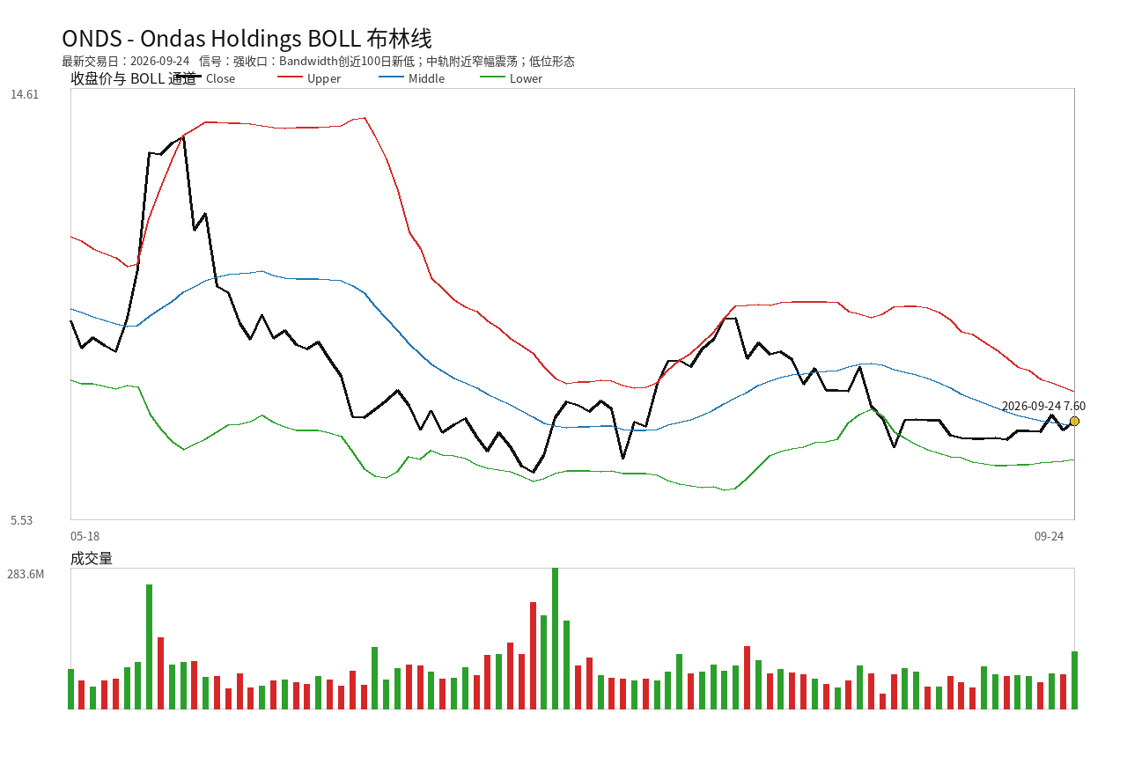

CORZ - Core Scientific, Inc.
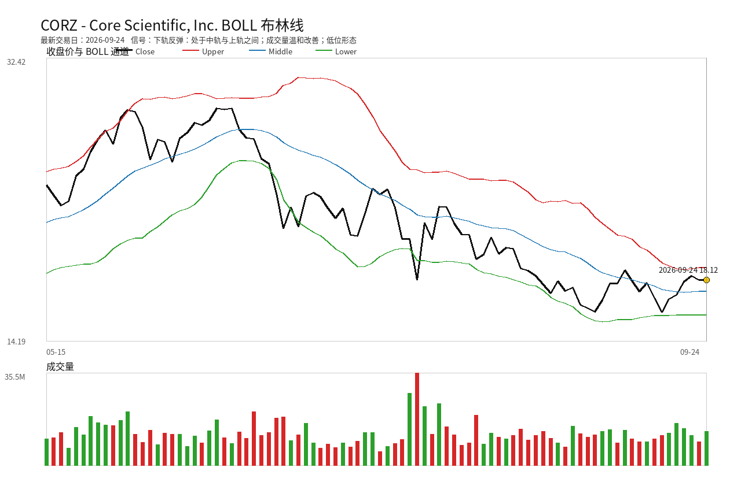

RKLB - Rocket Lab USA
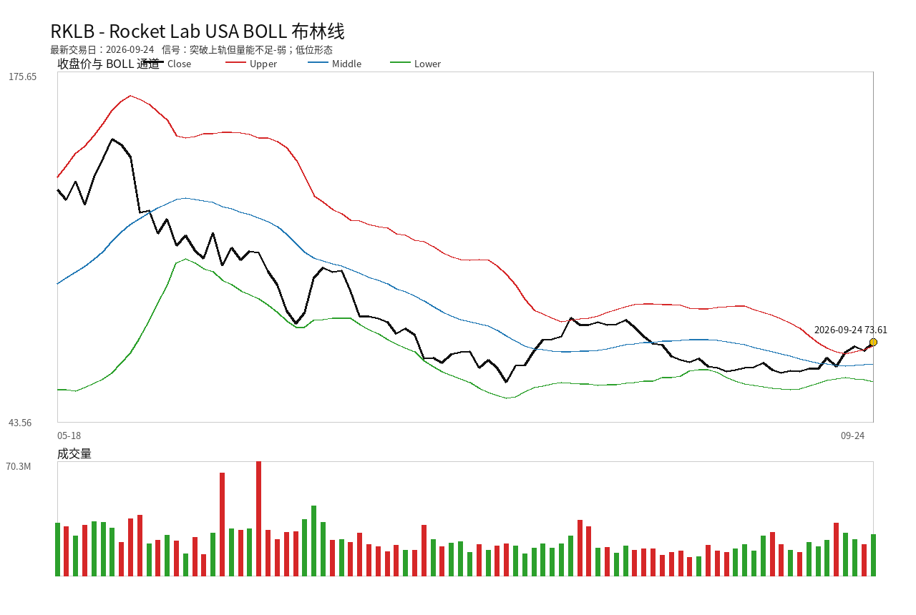

INTC - Intel
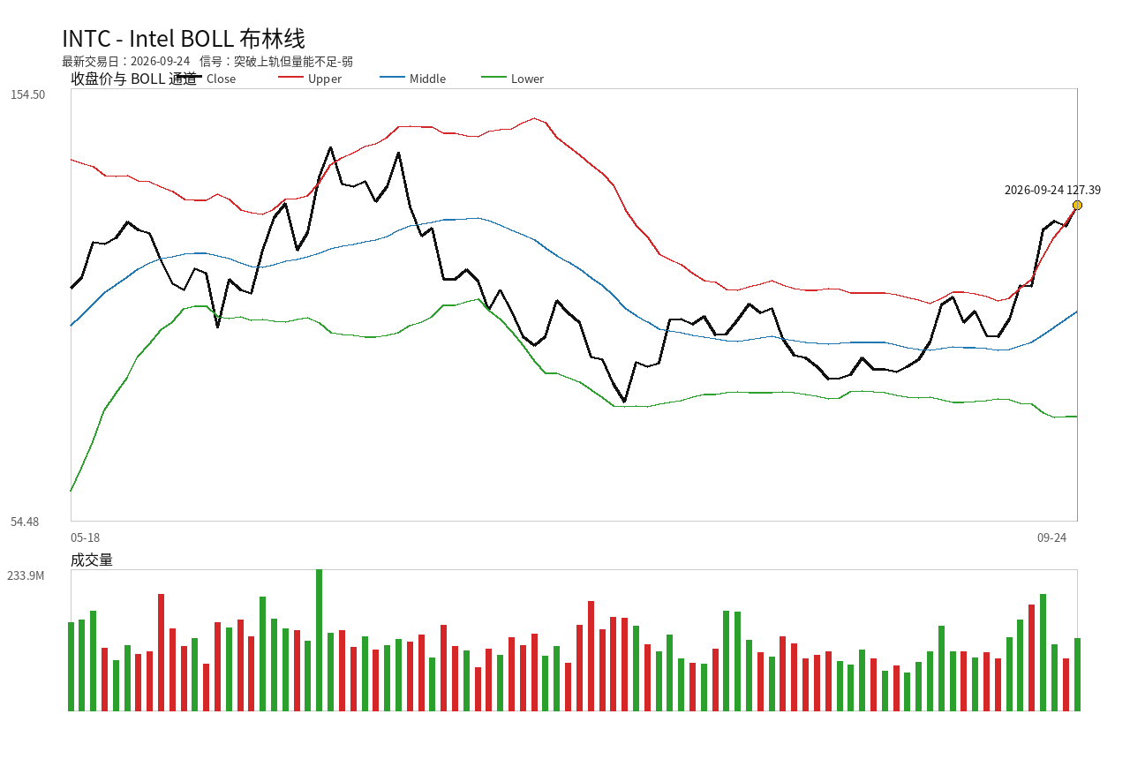

VICR - Vicor Corporation
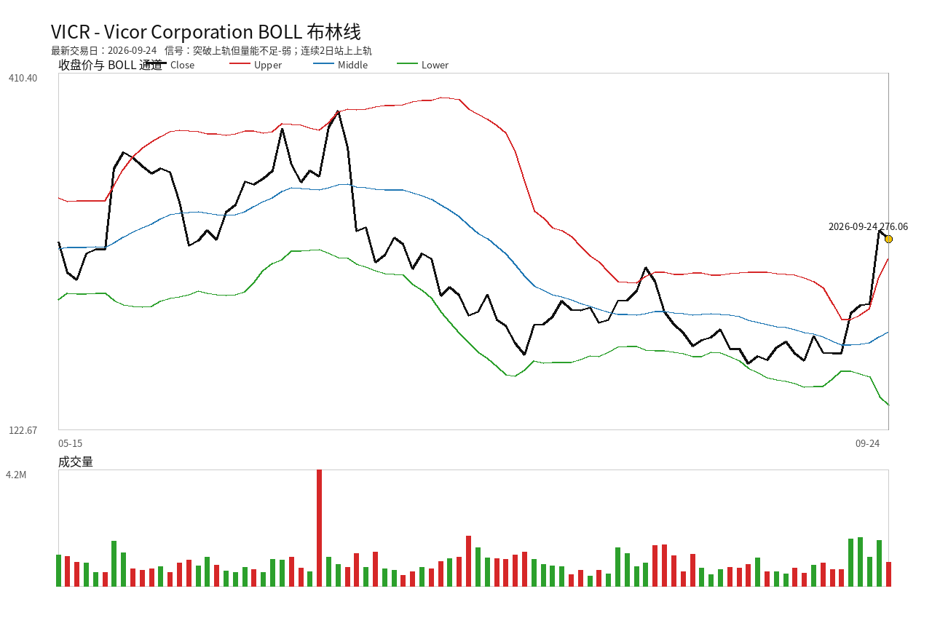

VELO - Velo3D, Inc.
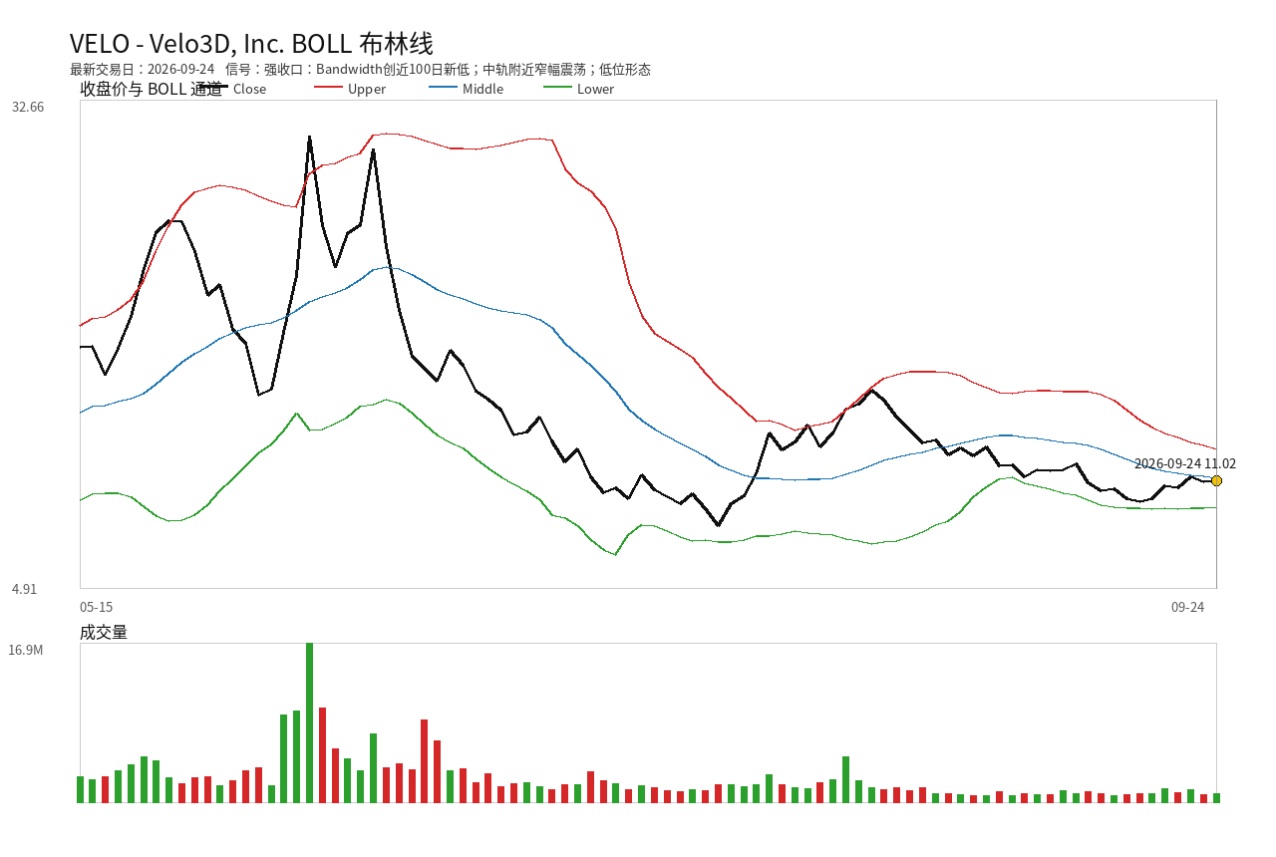

NNE - Nano Nuclear Energy Inc.
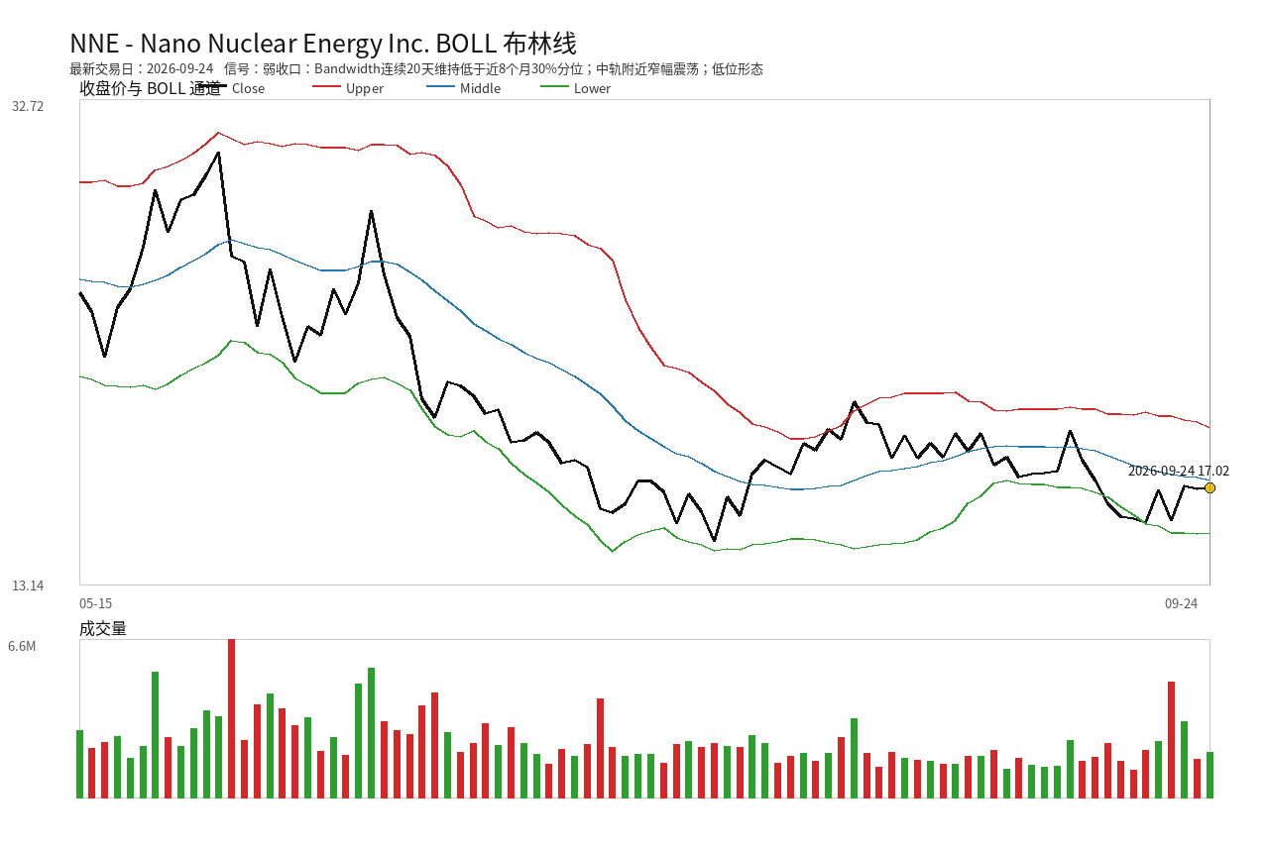

MANE - Veradermics, Incorporated
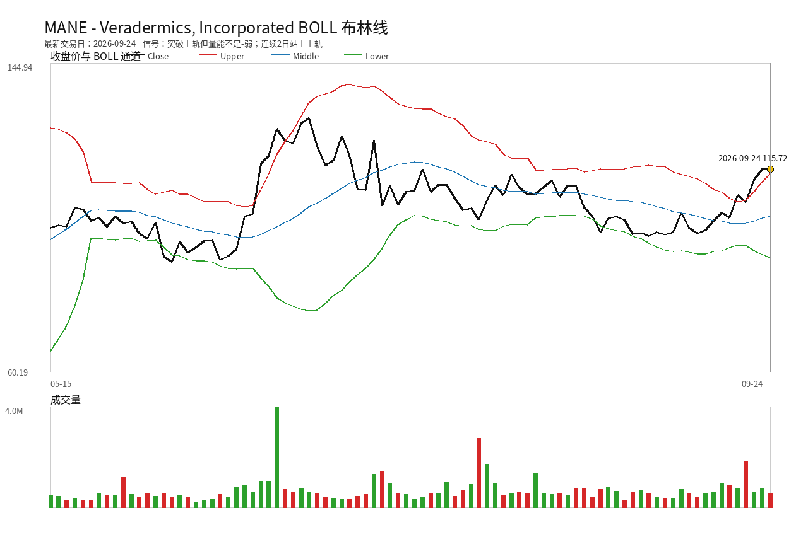

LITE - Lumentum Holdings
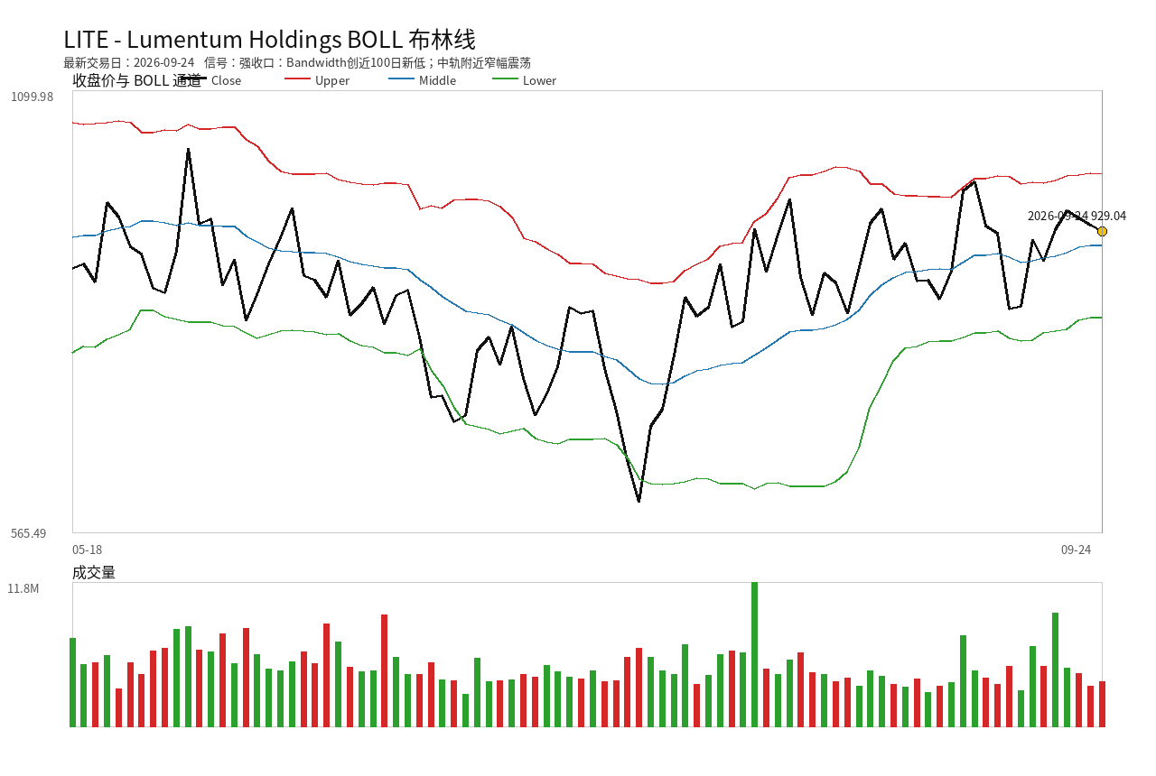

AAOI - Applied Optoelectronics
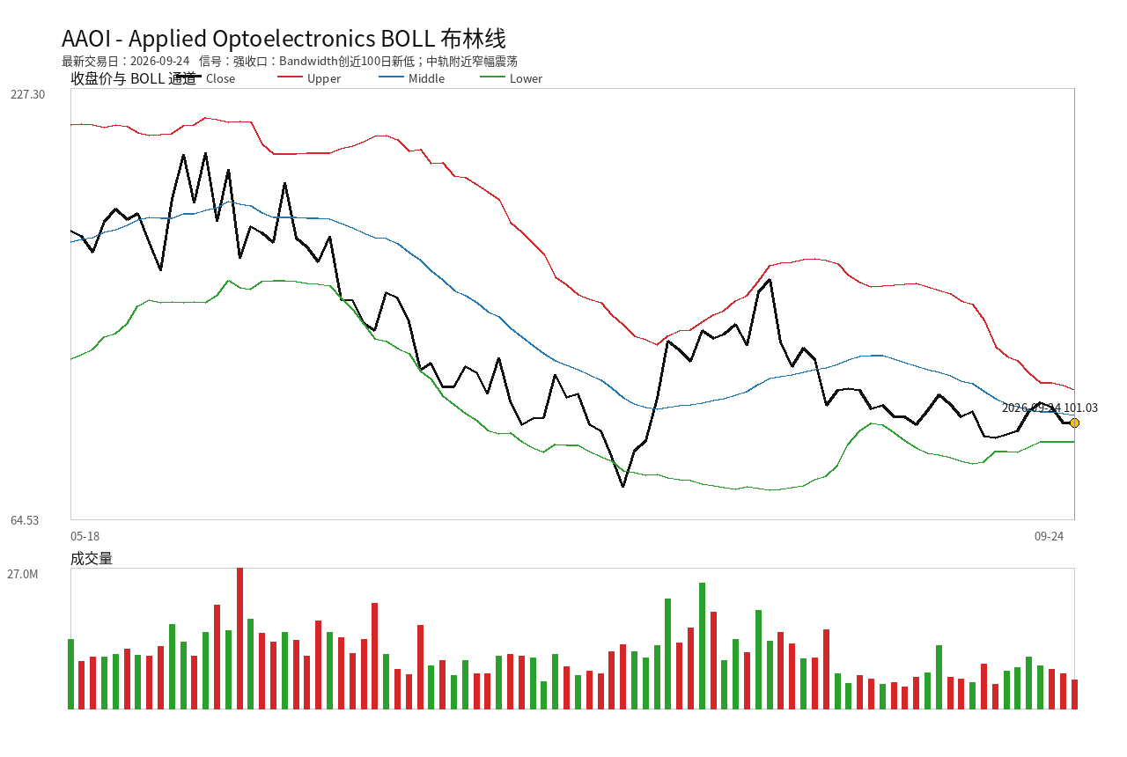

POET - POET Technologies
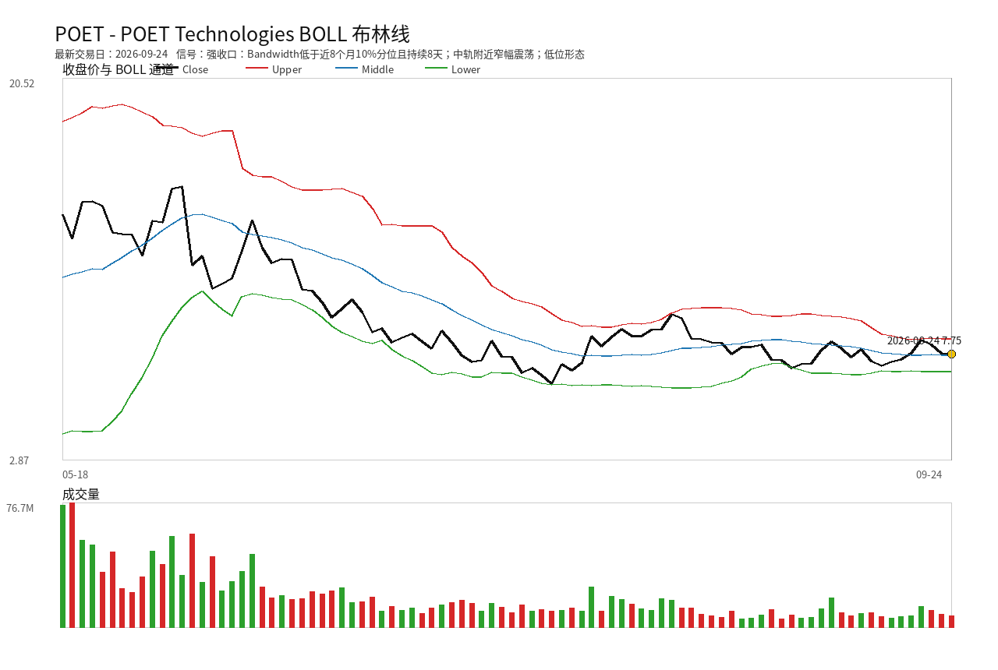

MSFT - Microsoft Corporation
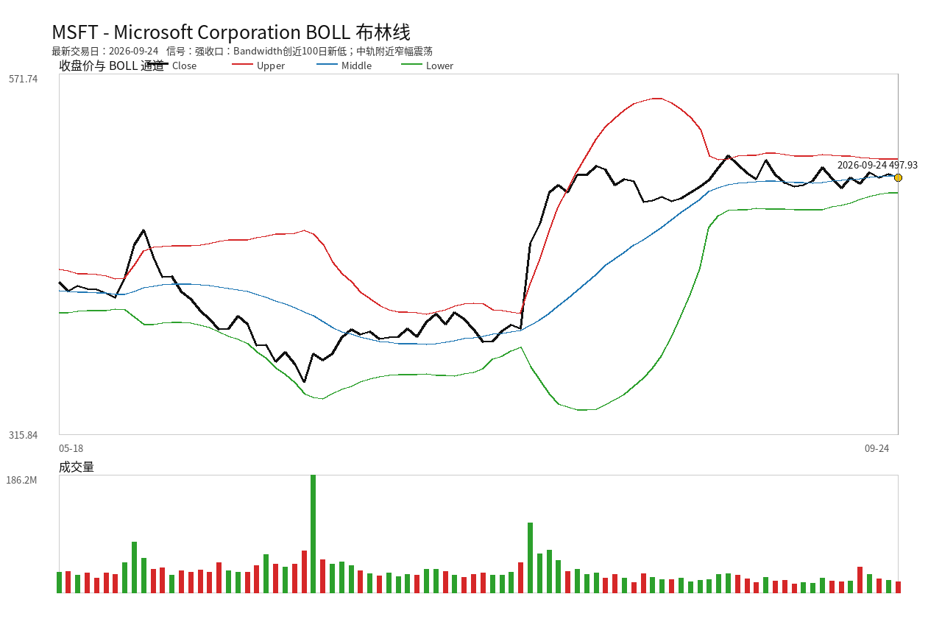

OKLO - Oklo
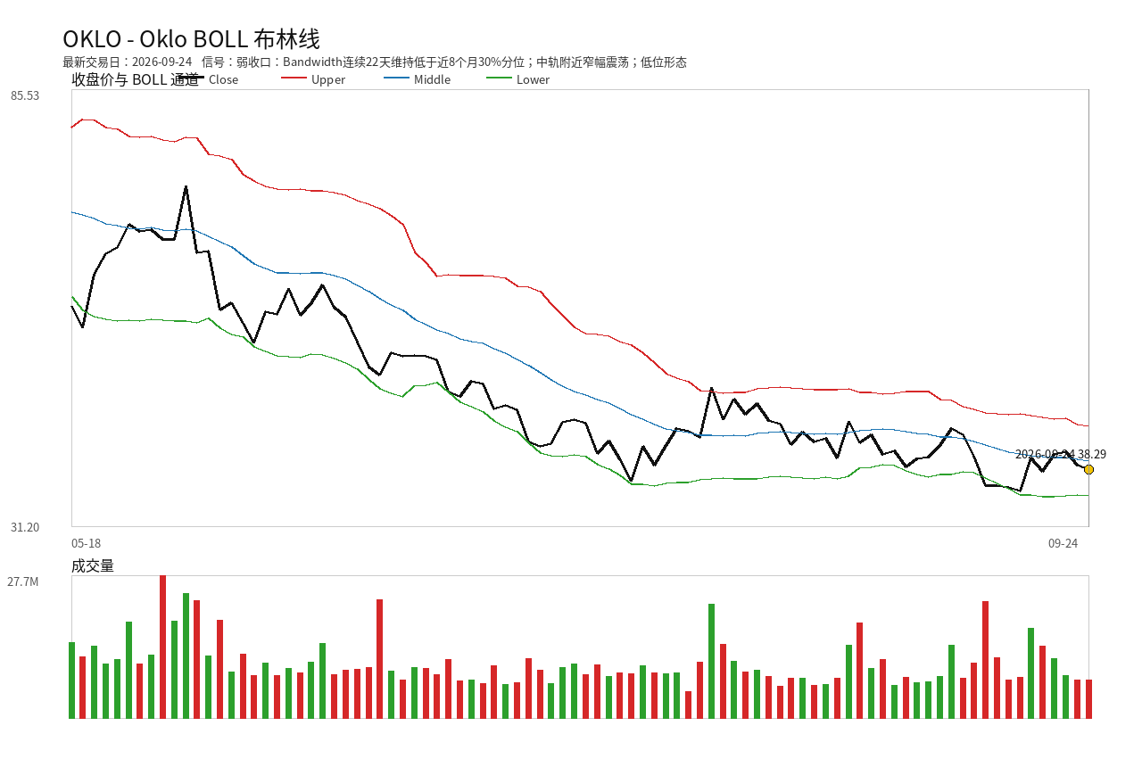

NVTS - Navitas Semiconductor
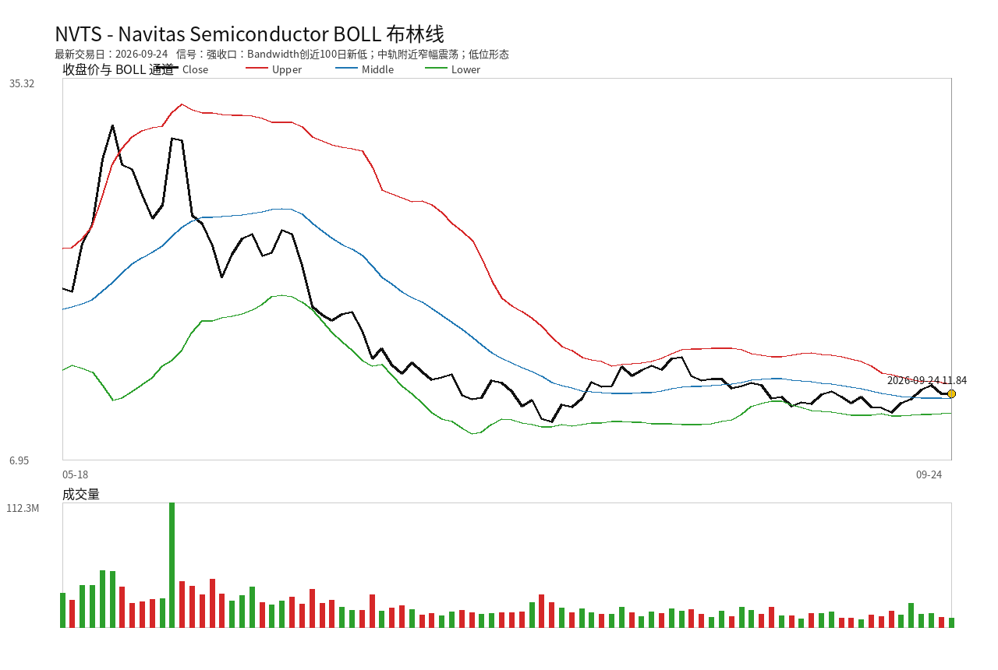

SHAZ - Shaz
